 | Name: | Klasse: | Datum: |  | KV 17
Station 8: Muster im Tausenderbuch - Lösungen
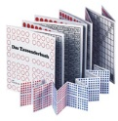
1
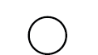

301

Für welche Zahlen steht jeweils das Zeichen ?
306, 312, 318, 324, 330, 336, 342, 348, 354, 360, 366, 372, 378, 384, 390, 396 ____________________________________________________________________________________________________________________________________________________________

2

401
Wie geht die Zahlenreihe im nächsten Hunderter weiter?
Male in die entsprechenden Kästchen und schreibe die Zahlen auf.
402, 408, 414, 420, 426, 232, 438, 444, 450, 456, 462, 468, 474, 480, 486, 492, 498 ________________________________________________________________________________________________________________________________________________________________________________________________________________

